**Świąteczna promocja iiyama. Monitory dostępne w obniżonych cenach**

**Gwiazdka zbliża się wielkimi krokami, dlatego iiyama postanowiła pomóc Mikołajowi i uruchomiła specjalną ofertę. W ramach świątecznej promocji możecie kupić gamingowe i biurowe/biznesowe modele w obniżonych cenach.**

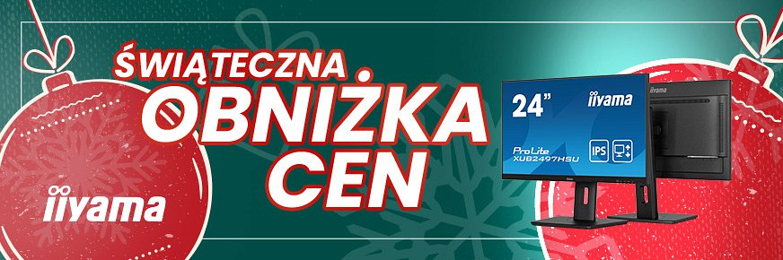

W promocyjnej ofercie iiyama znaleźć można zarówno modele skierowane do graczy, jak i do pracy biurowej, multimediów i codziennego użytkowania, ponieważ firma przeceniła swoje monitory G-Master i ProLite. Co trzeba zrobić, aby skorzystać z promocji? Wystarczy, że w podanym okresie kupicie monitor u jednego z autoryzowanych partnerów marki iiyama.

Wśród przecenionych modeli nie brakuje przystępnych cenowo monitorów, jak 24-calowy G-Master G2470HSU-B6 Red Eagle z panelem Fast IPS o odświeżaniu 180 Hz, który kupić można już za 499 zł (100 zł taniej). W promocji znaleźć można też propozycje skierowane do bardziej wymagających graczy, którzy preferują znacznie większe wyświetlacze, jak 43-calowy model iiyama G-Master G4380UHSU-B1 Red Eagle z ekranem 4K 144 Hz wyceniony na 2549 zł (przecena o 100 zł). Z kolei biurowy ProLite XUB2497HSU-B2 z 24-calowym panelem IPS 100 Hz kupić można o 200 taniej, za jedyne 499 zł. To idealna okazja, by zainwestować w nowy sprzęt!

Promocja już wystartowała i potrwa do 6 stycznia 2025 roku lub do wyczerpania zapasów. Aby z niej skorzystać, należy dokonać zakupu w oficjalnym sklepie iiyama lub u autoryzowanych partnerów.